Фестиваль детей - инвалидов «Под парусом надежды».

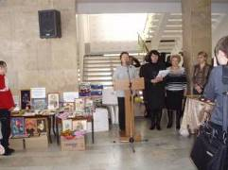
При поддержке Министерства образования Пензенской области, Министерства Здравоохранения и социального развития Пензенской области, Министерства культуры и архива Пензенской области, общественных объединений, организаций, занимающихся проблемами детей с ограниченными возможностями здоровья 9 ноября в г. Пенза состоялся гала-концерт областного фестиваля творчества детей-инвалидов "Под парусом надежды», в который вошли лучшие творческие номера и коллективы по итогам второго этапа областного фестиваля.
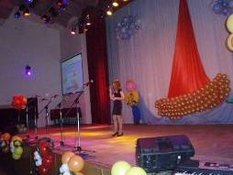
Фестиваль был организован с целью стимулирования развития художественного творчества детей – инвалидов, как средства их реабилитации и социальной адаптации, выявления творчески одаренных детей – инвалидов и создания условий для их самореализации через участие в творческой деятельности, привлечения внимания общественности к проблемам детей – инвалидов.
С приветственным словом к собравшимся обратилась заместитель министра образования области С.П. Кудинова и пожелала ребятам здоровья, удачи, новых впечатлений и новых друзей!
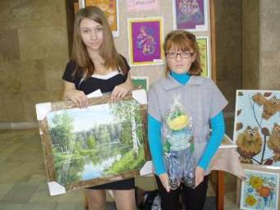
Кузнецкий район на конкурсе представляли Гвоздева Мария учащаяся МБОУ СОШ с Пионер, которая выступила с песней «В мире снов» и Колмакова Ольга, учащаяся МБОУ СОШ с Никольское, развернула выставку своих работ .
Зажигательные танцы, волнующие песни, театральные постановки - и это далеко не полный список номеров, представленных участниками фестиваля. Все участники фестиваля получили дипломы и подарки

